**Министерство образования и науки РФ**

**Томский государственный университет систем управления и**

**радиоэлектроники**

Кафедра автоматизированных систем управления

**Лабораторная работа №3**

по дисциплине «Информационные технологии»

учебное пособие Конюхова А. Л. «Информационные технологии»

Выполнил студент

специальности 09.03.01, группа   
з-436У-а, поток 75

Красноперов Виталий Сергеевич

03.04.2019

**г. Калининград 2019**

# Цель работы

Получение навыков использования мультимедиа ресурсов, таких как электронная почта (E-Mail) и новостной ленты (RSS).

# EMAIL

На ящик [alk@fdo.tusur.ru](mailto:alk@fdo.tusur.ru) было отправлено письмо с ящика ailstar.neron@gmail.com

**Анализ заголовков входящего письма**

Адрес, на который было отправлено это письмо: kw162kvs@study.tusur.ru

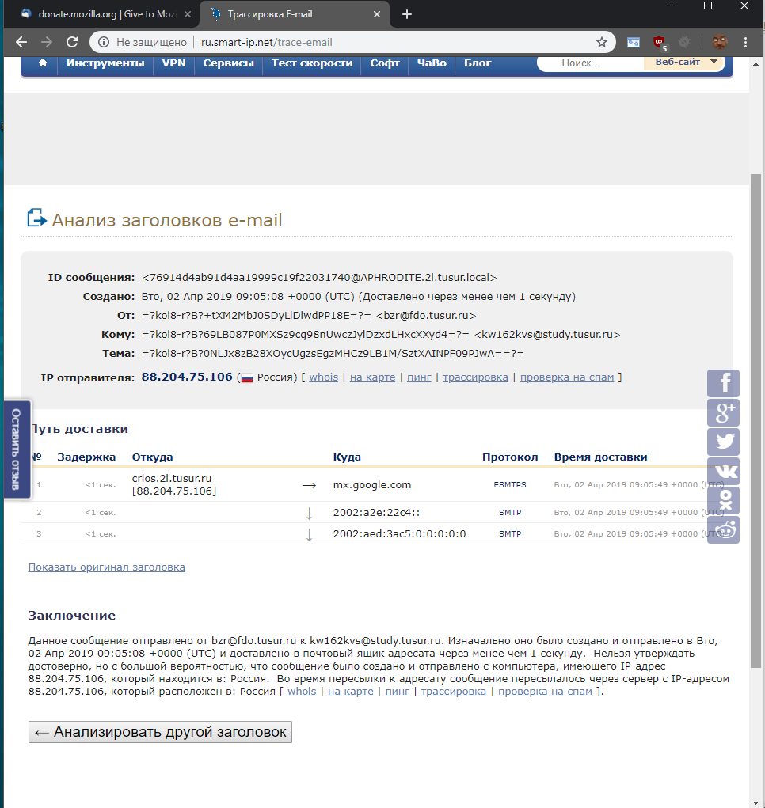

# RSS

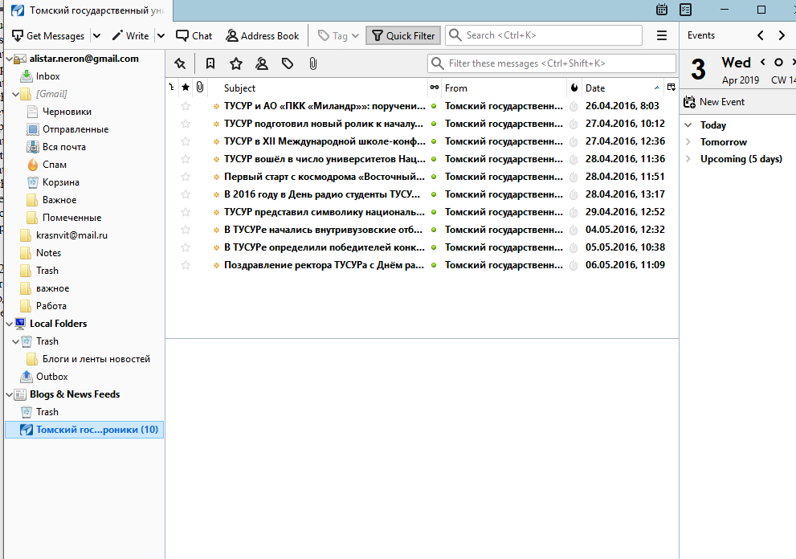

# Ответы на контрольные вопросы

**Какой протокол используется для представления данных в формате RSS?**

**Ответ:** HTTP

**Какой номер порта транспортного уровня модели OSI идентифицирует протокол SMTP?**

**Ответ:** 25/587

**В чем отличие функций протоколов работы с электронной почтой SMTP и IMAP?**

**Ответ:** SMTP используется только для исходящей почты, IMAP может работать в обе стороны

**Каково назначение так называемого «коммерческого at» – @ в адресе электронного почтового ящика?**

**Ответ:** Отделить имя ящика от почтового сервера

**Какой протокол транспортного уровня, TCP или UDP, используется при передаче данных по протоколам SMTP и IMAP?**

**Ответ:**